LO MEJOR DE BOLIVIA
La Paz – Tiwanaku – Salar de Uyuni – Laguna de Colores – Copacabana –
Isla del Sol – La Paz

8 días / 7 noches
Salidas diarias

Explora lo mejor de Bolivia comenzando en La Paz, una ciudad llena de historia y rodeada de paisajes únicos. Continuaremos hacia el imponente Salar de Uyuni, el más grande del planeta, donde viviremos la magia de un atardecer inolvidable. También descubriremos las espectaculares Lagunas de Colores, un tesoro natural en medio del desierto potosino. Para culminar, navegaremos por el majestuoso Lago Titicaca y visitaremos la mítica Isla del Sol, cuna de antiguas leyendas andinas.

Día 1: LA PAZ (Vuelo no incluido)
Llegada al aeropuerto internacional Palo Alto. La imponente ciudad de La Paz a 3600 msnm, donde nuestro exclusivo guía los estará esperando y explicará el itinerario detallado para que su estadía sea una de las mejores de su vida. Traslado al hotel de la ciudad. Alojamiento.

Día 2: LA PAZ
Desayuno en el hotel. Iniciamos su majestuosa aventura con un viaje de hora y media por una carretera totalmente asfaltada para conocer Tiwanaku “Cuna de la civilización americana”, este sitio arqueológico está entre los más antiguos de las culturas andinas y sus restos sorprenden por su monumentalidad y por la perfección de la técnica constructiva y decorativa. Se visitará los siguientes atractivos: Museos de Tiwanaku y varias ruinas como la Pirámide de Akapana, templo de Kalasasaya, Puerta del Sol, monolitos Fraile y Ponce y el templete semisubterráneo. Así mismo tendrá la oportunidad de observar la artesanía de la zona: pequeñas piedras cuidadosamente labradas, tomando como modelo monolitos, amuletos tiwanacotas y aimaras; de igual manera la alfarería trabajada con gran maestría como vasos ceremoniales, sahumadores, puerta del sol y otros. Adicionalmente, visitaremos el Templo Puma Punku, también conocido como un taller preinca. Retorno al hotel. Almuerzo NO incluido.
Por la tarde, continuamos conociendo esta maravillosa ciudad y apreciará la riqueza cultural, histórica, arquitectónica y natural. Se visita la plaza principal “Pedro Domingo Murillo”, la Catedral Metropolitana, el Congreso Nacional y el Palacio de Gobierno (vista exterior), Museo de los metales preciosos (cerrado lunes), mirador de Killi Killi de donde tienen una vista panorámica de la ciudad de La Paz y la montaña nevada del Illimani, replica del templete semisubterráneo de Tiwanaku. Luego nos trasladamos hacia la zona Sur y observar el cambio de clima y estilo de construcción de las casas para luego trasladarse hasta el Valle de la Luna, lugar que desafiara su imaginación, generando la sensación de estar en un pequeño páramo de la luna, sus formas son producto de la erosión y semejan cráteres volcánicos. Así mismo se tendrá la oportunidad de pasear en uno de los teleféricos de nuestra ciudad y finalizar visitando mercado de las brujas donde la gente local compra productos necesarios para ceremonias o rituales como la Challa y las ofrendas a la Pachamama (madre tierra). Retorno al hotel para descansar. Alojamiento.

Día 3: LA PAZ /UYUNI (Vuelo no incluido)
Desayuno ligero en el hotel muy temprano. Traslado al aeropuerto para abordar el vuelo domestico al impresionante Salar de Uyuni. Llegada y traslado al centro de la ciudad para iniciar el recorrido por una de las maravillas turísticas de Bolivia. Visita a Colchani mercado artesanal tiendas de artesanías de sal, tejidos de lana de llama, alpaca y apreciaremos el procesamiento artesanal de la sal. Proseguimos con visita a los Montones de sal, ojos de agua salada, monumento al Rally Dakar, Plaza de banderas del mundo. Luego, Visita al Primer Hotel de Sal, un museo restaurant, donde se realizara el almuerzo, cuando hace frio y hay viento con polvo. El almuerzo es picnic sobre salar, con manteles y almohadas de colores. Después del almuerzo visitaremos la Isla de Incahuasi con cactus gigantes, donde se realizara una caminata hasta la cima de la isla, desde donde se podrá observar el salar de Uyuni en su totalidad, ya sobre salar se podrá tomar inimaginables fotografías y filmar exclusivos y verídicos videos en perspectiva. . Retornaremos sobre el salar para ver la puesta del sol en efecto espejo, retornamos al pueblo y traslado al hotel. Alojamiento.
Nota: **Isla Incahuasi solo se visita en temporada seca de abril a noviembre.**

Día 4: UYUNI /DESIERTO
Desayuno. El tour inicia a las 08:00 a.m. Nos dirigiremos a la ciudad de Uyuni a para visitar el Cementerio de Trenes pasaremos por la comunidad de San Cristóbal, alota llegando al Mirador del Volcán Ollague (5.865 m.s.n.m.), desde donde podrá observar la actividad fumarólica, que emana el activo Volcán, luego podrá observar lagunas altiplánicas como la laguna Cañapa, laguna Hedionda, laguna Honda, Charcota y laguna Ramaditas los cuales son utilizados por los flamencos como puntos de alimentación y descanso durante sus movimientos migratorios, luego continuamos a través del desierto de Siloli y nos dirigimos al hotel. Almuerzo en ruta. Cena incluida. Alojamiento.

Día 5: DESIERTO/ UYUNI
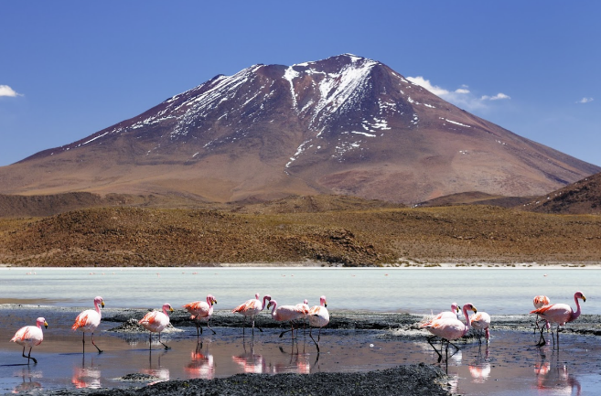
Desayuno en el hotel. 08:00 am iniciamos con la visita al Árbol de Piedra el cual es una formación geomorfológica debido a la erosión del viento, luego continuamos para visitar la Laguna Colorada que es la puerta de ingreso a la a la Reserva Eduardo Abaroa, visitaremos los Geisers de Sol de Mañana donde haremos una parada para hacer fotografías a 5770 msnm, continuando con el tour nos dirigimos a las Aguas Termales de Polques con una temperatura de 38°C, parada estratégica en las Rocas de Salvador Dalí, continuamos hacia el Mirador del Volcán Licancabur, para poder observar la Laguna Verde, como último atractivo visitaremos la Laguna Blanca. Retorno a Uyuni donde se podrá observa el Valle de las Rocas y la Iglesia de San Cristóbal. Llegada a Uyuni a las 5pm aproximadamente. Alojamiento.

Día 6: UYUNI/LA PAZ (Vuelo no incluido)
Desayuno en el hotel. Traslado al aeropuerto para abordar el vuelo con destino a la ciudad de La Paz. Llegada y traslado al hotel. Tarde libre para actividades personales. Alojamiento.

Día 7: LA PAZ /COPACABANA/ISLA DEL SOL /LA PAZ
Desayuno muy temprano en el hotel. El guía estará en el hotel (Centro de la ciudad) a hrs. 7:00 a.m. para hacer contacto con los pasajeros, se espera el bus turístico y se parte a Copacabana a hrs. 08:00 (Viaje de 4 horas), la primera parada es en el estrecho de Tiquina donde todos bajan del bus para cruzar el lago en lanchas a motor, una vez que se llega al otro lado del lago volvemos al bus para continuar viaje bordeando el lago observando vistas panorámicas. Llegada a Copacabana a hrs. 12:00, breve visita a la iglesia y pueblo de Copacabana. Posteriormente partimos en lancha privada a motor a la Isla del Sol parte Sur, donde se dio el nacimiento del imperio incaico, aquí visitaremos ruinas precolombinas como la escalinata de Yumani, la fuente del Inca y el Palacio de Pillkocaina, teniendo desde este lugar una vista panorámica de la cordillera Real o de los Andes. Almuerzo en la Isla será un Apthapi. Después de la visita retorno a Copacabana y partimos de retorno a la ciudad de La Paz en bus local, se llega a la parada de buses local (Cementerio), traslado al hotel Alojamiento.

Día 8: LA PAZ /SALIDA (Vuelo no incluido)
Desayuno en el hotel. A la hora acordada, traslado al aeropuerto Palo Alto para abordar el vuelo de salida.
FIN DE NUESTROS SERVICIOS

HOTELES PREVISTOS O SIMILARES
CIUDAD | TURISTA | PRIMERA | LUJO | TOP HOTELES
LA PAZ | NOVUM  ILLAMPU  GLORIA CALACOTO | MITRU SUR  CASA GRANDE EXPRESS RITZ | CAMINO REAL SUITES  MET  ATIX | CASA GRANDE HOTEL
UYUNI | COSCAÑA  ANDINA BOITIQUE JARDINES DE UYUNI | PALACIO DE SAL  LUNA SALADA  CRISTAL SAMAÑA 3* SUP | PALACIO DE SAL 4*  LUNA SALADA 4* | PALACIO DE SAL 4*  LUNA SALADA 4*
DESIERTO | TAYKA DEL DESIERTO FLAMENCOS | MALLCU CUEVA 3*SUP | MALLCU CUEVA 3*SUP | MALLCU CUEVA 3*SUP
**En lujo el hotel en Uyuni es primera categoría. (Consultar suplementos para vistas al Salar o Amanecer).
* Desierto hotel categoría turista.

PRECIOS POR PERSONA EN DOLARES
VALIDEZ ENERO 01 A DICIEMBRE 15 DEL 2026
CATEGORIA | SENCILLA | DOBLE | TRIPLE
TURISTA | USD 4.325 | USD 2.340 | USD 1.905
PRIMERA | USD 5.297 | USD 2.815 | USD 2.372
LUJO | USD 5.580 | USD 2.949 | USD 2.513
TOP HOTELES | USD 5.893 | USD 3.317 | USD 2.881
Adicionar el 2% del Fee Bancario

EL PRECIO INCLUYE:
- Traslados de ingreso y salida en la ciudad de La Paz, Uyuni y Desierto
- Excursiones mencionadas en el itinerario:
- Templo Tiwanaku (medio día) – Compartido
- City Tour La Paz + Valle de la Luna (medio día) – Compartido
- Programa 3d-2n Salar de Uyuni con Desierto y Laguna de Colores + Almuerzos + Atardecer en el Salar – Privado
- Tour Copacabana + Isla del Sol + Almuerzo (día completo) – Compartido
- 04 noches de alojamiento en la ciudad de La Paz con desayunos
- 02 noches de alojamiento en la ciudad de Uyuni con desayunos
- 01 noche de alojamiento en el desierto con desayuno + cena
- Alimentación según el itinerario

- Entradas y/o tickets de ingresos según el itinerario
- Tarjeta básica de viaje + amparo de gastos de cancelación y/o interrupción (aplican condiciones de producto) -74 años

EL PRECIO NO INCLUYE:
- Tiquetes aéreos Internacionales / Vuelos domésticos La Paz /Uyuni/La Paz impuestos del tiquete
- Gastos personales como llamadas telefónicas, lavandería, extras en hoteles, etc.
- Propinas a trasladistas, guías, meseros y trabajadores de hoteles.
- Servicios no indicados en el itinerario.

REQUISITOS SANITARIOS:
SERA RESPONSABILIDAD DEL VIAJERO Y SU AGENCIA DE VIAJES CUMPLIMENTAR TODOS LOS REQUERIMIENTOS SANITARIOS REQUERIDOS PARA ESTE VIAJE YA SEA EN EL PAIS DE DESTINO COMO PAIS DE CONEXION (SI CORRESPONDE). VIAJES CELTOUR DARA INFORMACION BASICA GENERAL ANTICIPADA PERO TENIENDO EN CUENTA LOS CAMBIOS FRECUENTES DE LAS CONDICIONES DE ENTRADA DEBERAN SER CONSULTADAS CONSTANTEMENTE POR PARTE DEL VIAJERO.

INFORMACIÓN ADICIONAL
Cualquier referencia que se haga a precios, tarifas o cotizaciones, está sujeta a cambios o disponibilidad en el momento de la reserva y confirmación por parte de la aerolínea, hoteles y operador. Por tanto, se debe tratar como un dato preliminar y debe estar sujeto al pago o a nuestra confirmación escrita"
** Estos precios no aplican en época de ferias, congresos y eventos. **

No hay nada reservado y hasta no empezar con las reservas en firme no sabremos si los hoteles cotizados tienen disponibilidad.

DEPOSITO:
Para realizar reservas en firme se requiere un depósito del 30% del valor total de la cotización por persona y cuyo valor será abonado al pago total.

VISAS REQUERIDAS:
Para los ciudadanos colombianos: NO APLICA
Verifique que el país que utiliza de conexión no requiera visado de turismo o transito
El turista debe llevar su pasaporte o documento de identidad para el ingreso al país, en caso requiera VISA, deberá contar con la misma.

VACUNA:
Vacuna contra la Fiebre Amarilla en caso se visite: Pando, Beni, Santa Cruz o Cochabamba)
CERTIFICADO INTERNACIONAL

IMPORTANTE:
Es responsabilidad de cada viajero, ir provisto de su pasaporte y documento de identidad preciso, vigente y dotado de todos los visados y requisitos necesarios, declinando las agencias prestatarias de servicios y operadores, toda responsabilidad, en el caso de ser rechazada por alguna autoridad la entrada en un País, por carecer de algunos de los requisitos que se precisen o defecto en el pasaporte, y será por cuenta del viajero cualquier gasto que se origine, aplicándose en estas circunstancias las condiciones establecidas para la cancelación y rechazo voluntario de los servicios.
CLAUSULA DE RESPONSABILIDAD:
APLICAN CONDICIONES GENERALES DEL FOLLETO IMPRESO DESTINOS CELTOUR 2026
La organización de estos viajes combinados ha sido realizado por VIAJES CELTOUR operador mayorista con Registro Nacional de Turismo 3487, y/o sus operadores locales, se hace responsable ante los usuarios por la total prestación de servicios descritos en el presente folleto
VIAJES CELTOUR S.A.S según lo dispuesto en el artículo 17 de la ley 679 de 2001 rechaza todas las formas de explotación, pornografía, violencia, turismo sexual y demás formas del abuso a menores de edad y advierte al turismo que es castigado conforme a las disposiciones legales vigentes.
En Viajes Celtour S.A.S estamos comprometidos:
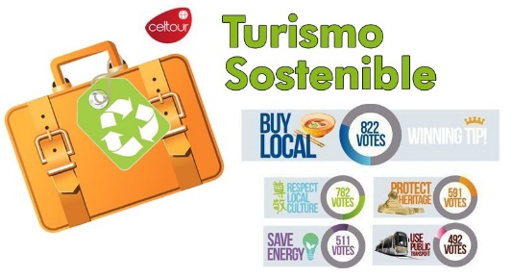
. A prevenir la comercialización sobre el tráfico de piezas y/o bienes pertenecientes al patrimonio cultural de la nación según la ley 397 de 1997, Decreto 833 del 2001 y ley 1185 del 2008.
. A Prevenir la comercialización de especies de flora y fauna amenazadas o en peligro de extinción en Colombia e ilícito aprovechamiento de recursos naturales renovables, según la ley 17 de 1981, la resolución Ministerial No 1367 del 2000 y ley 1453 del 2011 articulo 29.
. A prevenir la explotación laboral infantil según la ley de infancia y adolescencia 1098 del 2006.
. A garantizar la protección de los derechos de una persona o grupo de personas, comunidad o pueblo, que son vulnerados en actos de racismo o discriminación ley 1482 del 2011 y la ley 1752 del 2015 castigos penales para aquellos que realicen actos de discriminación en contra de personas con discapacidad.
. Al planificar su viaje, hemos elegido proveedores que ofrecen garantías de calidad y de respeto a los derechos humanos y al medio ambiente.
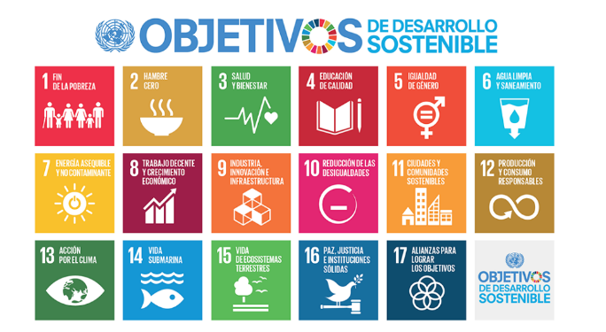
En el año 2017 las Naciones Unidas durante las diferentes actividades realizadas en el Año Internacional del Turismo Sostenible para el Desarrollo (A/RES/70/193).
Cuyo interés era aspira a sensibilizar a los responsables de tomar decisiones y al público en general de la contribución del turismo sostenible al desarrollo, movilizando a la vez a todos los grupos de interés para que trabajen juntos para hacer del turismo un catalizador de cambio positivo y fomentar un cambio en las políticas, las prácticas de empresa y el comportamiento de los consumidores para promover un sector turístico más sostenible.
(1) Crecimiento económico inclusivo y sostenible.
(2) Inclusión social, empleo y reducción de la pobreza.
(3) Uso eficiente de los recursos, protección ambiental y cambio climático.
(4) Valores culturales, diversidad y patrimonio.
(5) Comprensión mutua, paz y seguridad.

VIAJES CELTOUR SE ADHIERE A LA CAMPAÑA VIAJES Y TURISMO RESPETUOSOS CON LA NATURALEZA En diciembre de 2022, el Consejo Mundial de Viajes y Turismo (CMVT), la Organización Mundial del Turismo de las Naciones Unidas (OMT) y la Alianza para la Hostelería Sostenible anunciaron una nueva colaboración para unir a los sectores público y privado en torno a una visión compartida de viajes y turismo respetuosos con la naturaleza para detener y revertir la pérdida de biodiversidad de aquí a 2030. El sector de los viajes y el turismo se comprometieron a adoptar un enfoque del turismo positivo para la naturaleza. Esto incluye integrar salvaguardas de la biodiversidad, reducir las emisiones de carbono, mitigar el impacto de la contaminación, limitar el uso insostenible de los recursos y proteger y restaurar la naturaleza y la vida silvestre.
El sector turístico se ha comprometido a detener e invertir la pérdida de biodiversidad y a promover la conservación y restauración del medio ambiente. Su objetivo es mejorar el bienestar, los medios de subsistencia y la economía de las personas, aprovechando el potencial único del turismo como agente de cambio positivo.
Desde Viajes Celtour queremos apoyar y compartir los objetivos de esta iniciativa con nuestros clientes y amigos e invitarlos a participar a través de la web:
https://www.cbd.int/doc/publications/tou-gdl-en.pdf
Adicionalmente, se invita a las personas de todo el mundo a compartir historias sobre cómo el turismo ha marcado la diferencia sus vidas.
“Viajar nos brinda recuerdos que duran toda la vida y las experiencias más increíbles para compartir. Pero ésta es solo la mitad de la historia, ya que los viajes y el turismo tienen un beneficio enormemente positivo para el mundo, mucho más allá del placer inmediato que brinda a quienes pueden explorar y descubrir personas, lugares y experiencias increíbles por sí mismos.”
